**Центр бесплатной правовой помощи заработал в Курске**

Бесплатную комплексную правовую помощь населению и предпринимателям региона в Курске начали оказывать специалисты центра «Право знать». В числе консультантов организации действующие адвокаты Курской области, имеющие большой опыт работы и специализирующиеся в различных отраслях права.

Созданный центр поможет с решением проблем, возникших из-за пандемии коронавируса, в сферах трудового права, выплаты кредитов, уплаты налогов, исполнения финансовых договорных обязательств. Специалисты помогут разобраться с вопросами, возникающими у курских предпринимателей во время проверок со стороны контрольно-надзорных органов, совершения нотариальных действий, проведения процедуры банкротства и других.

Правовая помощь предоставляется в дистанционном формате по телефону горячей линии: 8 (4712) 446-316. Дополнительно к консультациям проводятся вебинары по наиболее актуальным и интересным вопросам-обращениям.

В рамках проекта также запущен специальный телеграм-канал центра - @Pravo_112, где на постоянной основе будут размещаться актуальная информация, бланки и образцы документов.

Центр бесплатной правовой помощи «Право знать» - проект регионального отделения общероссийской общественной организации «Общенациональный правозащитный союз «Человек и Закон», вошедший в число победителей второго конкурса президентских грантов, на реализацию которого выделено более 900 тысяч рублей.

[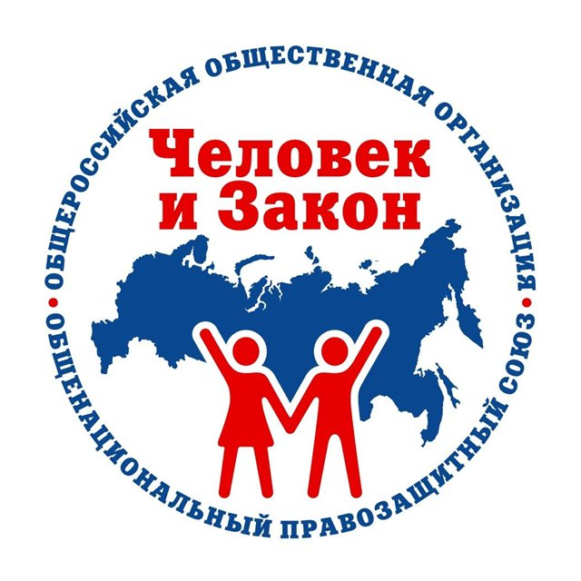](https://adm.rkursk.ru/files/13/images/108557_53_107734.jpg)